 Colegio Santa María de Maipú

Departamento de Artes, Tecnología y Música

Profesora: Lissette Alfaro Guerrero

Mail : [lissette.alfaro@colegiosantamariademaipu.cl](mailto:lissette.alfaro@colegiosantamariademaipu.cl)

departamentoartes.smm@gmail.com

Canal de YouTube: departamento de artes SMM

**GUÍA DE AUTOAPRENDIZAJE Nº16**

**TECNOLOGIA**

**IIº MEDIO**

**Nombre………………………………………………………………… Curso: ……...……… Fecha: …….**

**SEA 2020 (Semana de la Educación Artística)**

**OA6:** Proyectar escenarios de posibles impactos positivos y/o negativos de las innovaciones tecnológicas actuales en ámbitos personales, sociales, ambientales, legales, económicos u otros.

**Objetivo de la clase:** Comprender qué significa la Semana de la Educación Artística y su contexto cultural e histórico.

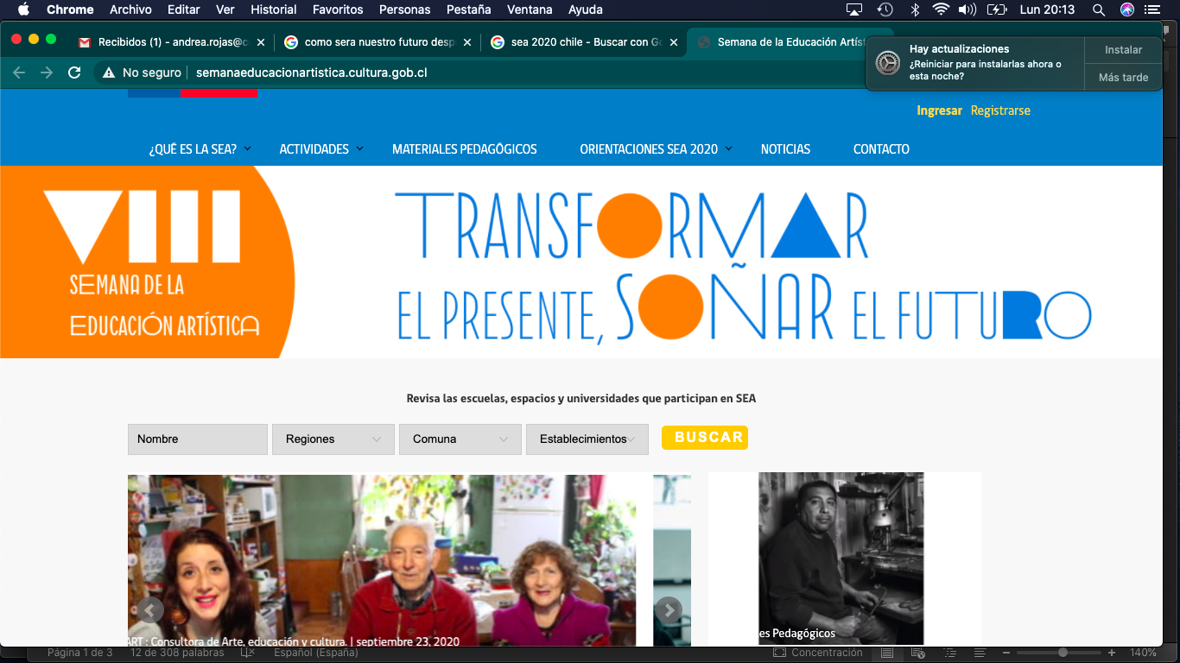

***¿Qué es la SEA?***

SEA significa la semana de la Educación Artística y es una actividad internacional impulsada por la UNESCO.

EJEMPLO

***Semana de la Educación Artística 2020 “Transformar el presente, soñar el futuro”***

***ACTIVIDADES***

**Para desarrollar estas actividades deberás visualizar la cápsula de autoaprendizaje Nº16 que se encuentra disponible en el siguiente link del canal de YouTube (Link de la clase).**

**Link clase:** [**https://www.youtube.com/watch?v=gky76k5aT_Y**](https://www.youtube.com/watch?v=gky76k5aT_Y)

***I.- Responde las siguientes preguntas***

**1.- ¿Qué es lo que busca o quiere lograr la Semana de la Educación Artística?**

**2.- En Chile ¿Cuales son las instituciones que organizan la semana de la Educación artística?**

**3.- ¿A quienes está dirigida la semana de la Educación artística? ¿Por qué?**

**4.- ¿Cómo imaginas el futuro después de la pandemia?**

**II.- Realiza un dibujo en tu cuaderno que conteste a la pregunta: *¿Cómo imaginas el futuro después de la pandemia?***

Recuerda: Las guías de autoaprendizaje puedes imprimirlas y archivarlas en una carpeta, o guardarlas digitalmente y responderlas en tu cuaderno, según corresponda a la actividad planteada.

**Consultas al mail:** [**lissette.alfaro@colegiosantamariademaipu.cl**](mailto:lissette.alfaro@colegiosantamariademaipu.cl)

